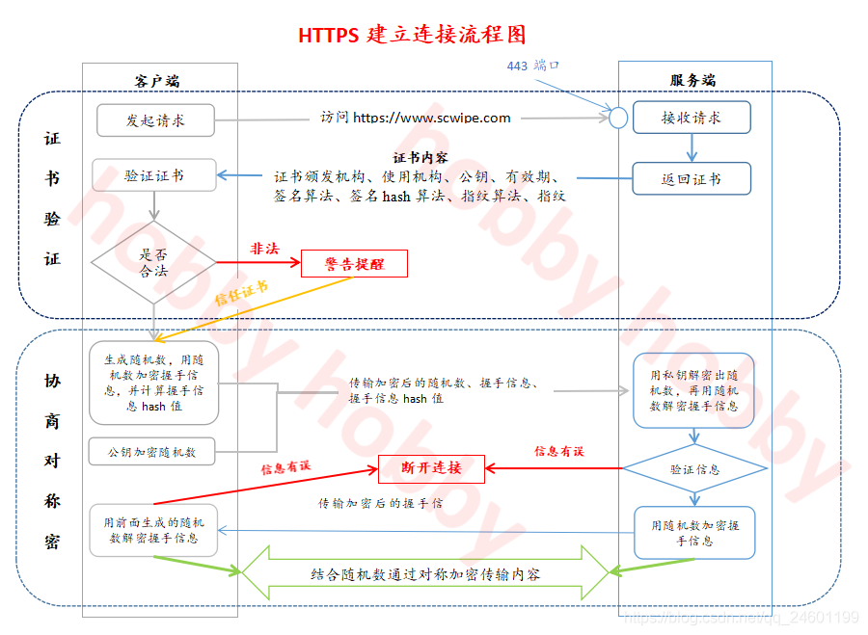

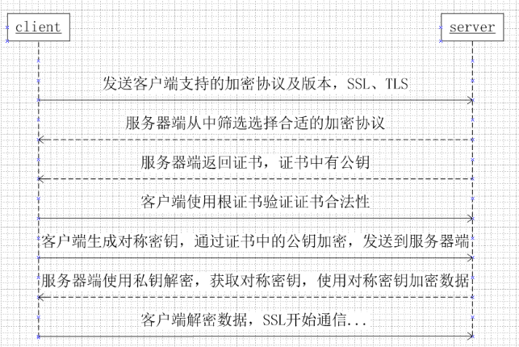

* 在使用HTTPS是需要保证服务端配置正确了对应的安全证书
* 客户端发送请求到服务端
* 服务端返回公钥和证书到客户端
* 客户端接收后会验证证书的安全性,如果通过则会随机生成一个随机数,用公钥对其加密,发送到服务端
* 服务端接受到这个加密后的随机数后会用私钥对其解密得到真正的随机数,随后用这个随机数当做私钥对需要发送的数据进行对称加密
* 客户端在接收到加密后的数据使用私钥(即生成的随机值)对数据进行解密并且解析数据呈现结果给客户
* SSL加密建立